Тема «Живые обитатели аквариума»

**Цель:** продолжить знакомство учащихся с простейшими организмами, познакомить с интересными процессами жизнедеятельности протекающих внутри одной клетки простейших, рассмотреть значимость простейших в природе, на примере аквариума.

**Задачи:**

образовательная - обучение ребенка по дополнительной образовательной программе, получение им новых знаний;

воспитательная - обогащение и расширение культурного слоя общеобразовательного учреждения, формирование в школе культурной информационной среды;

рекреационная - организация содержательного досуга, как сферы восстановления психофизических сил ребенка;

профориентационная - формирование устойчивого интереса к предмету биологии и географии

функция самореализации - самоопределение ребенка в информационной, социальной и культурной сферах жизнедеятельности, проживание им ситуаций успеха, личностное саморазвитие;

контролирующая – проведение рефлексии, оценивание эффективности деятельности за определенный период времени;

интеграционная - создание единого информационного и образовательного пространства школы.

**Оборудование:** презентация, 3 стола, 9 стульев, таблицы простейших, 3 микроскопа, 3 пипетки, 3 предметных стекла, 3 покровных стекла, стаканчик, тетради, ручки, карточки. Костюмы Петра1 и А.В. Левенгука. Треугольники для рефлексии.

Ход мероприятия:

Слайд №1

**Добрый день, я рада приветствовать всех, кто пришел на наше внеурочного занятие, которое проходит в рамках кружка «Природа под микроскопом»**

Давайте для начала ребята встанем в круг и громко поздороваемся. (Ребята встают по кругу берут друг друга за руки, делая их крест на крест, и громко говорят хором- здравствуйте).

Молодцы, присаживайтесь за свои места(три группы)

**На столах у вас стоят треугольники, которые будут сигналами, для меня и для вас**

http://do.znate.ru/pars_docs/refs/6/5430/5430_html_m1e1fca26.gif  
  
занятие (мероприятие) понравилось, у меня всё получилось.   
  
  
http://do.znate.ru/pars_docs/refs/6/5430/5430_html_18e93bb9.gifзанятие (мероприятие) понравилось, но получилось не всё.   
  
http://do.znate.ru/pars_docs/refs/6/5430/5430_html_484fa946.gif  
  
мне было не интересно, ничего не получилось

**На занятиях в поисках простейших мы рассматривали талую воду, воду из реки Полябки, Шайтанки и наблюдали в ней кусочки органических в-в, остатки растений, водоросли, и делали вывод что некоем случае нельзя пить воду из реки, и тем более кушать снег, так как вокруг нас есть еще живые существа, настроены к нам с добром, а другие могут вызвать различные заболевания. В ходе этих исследований мы выяснили, что простейшие живут два три дня, и им как нам необходим кислород. Простейших мы обнаружили в аквариуме, они весело бегали.**

**Тема сегодняшнего занятия «Невидимые обитатели аквариума»**

**Цель: продолжить знакомство с простейшими организмами, познакомиться с интересными процессами жизнедеятельности протекающих внутри простейших, рассмотреть значимость простейших в природе, на примере аквариума.**

**Давайте подойдем и посмотрим кто еще живет в аквариуме?**

**Ребята отвечают-рыбы, улитка, водоросли, простейшие.**

**Учитель: Рассмотрим воду со дна аквариума. Занимайте свои места начинаем работу.**

**Слайд** 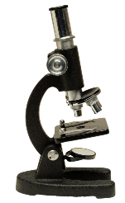

Вспоминаем (учитель демонстрирует микроскоп,), берем предметное стекло капаем пипеткой каплю воды и накрываем покровным стекло, кладем на предметный столик, настраиваем микроскоп.

При работе не забывай те про цветовые сигналы.

Слайд

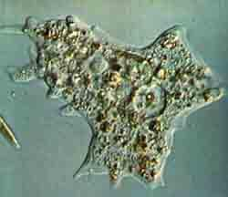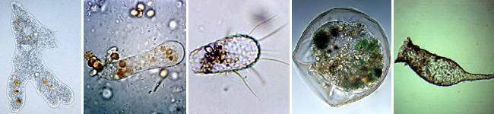

Учитель: Ребята а как жители России узнали о простейших? Предлагаем вам сценку.

Приложение №2

Сценка «Как Петр 1 познакомился с простейшими».

Сидит Петр 1.

Учитель: Петр 1 приехав однажды в Голландию пригласил к себе на корабль Антонии Ван Левенгука, голландского натуралиста, первым увидевшего простейших в капле воды.

Заходит А. Левенгук: п руках завернут в ткань микроскоп

Петр1: А, это та диковинная штучка! (встает и подходит)

А. Ван Левенгук: (устанавливает микроскоп) прошу!

Петр 1: (смотрит и кричит) - О, это чудо! Они живые! Да, ты волшебник!

**Учитель:** так кто познакомил нас с простейшими- Петр 1. Простейшие состоят из одной клетки, но в них протекают все жизненно важные процессы. Всех жителей аквариума можно разделить на, мусорщики (грибы, бактерии). кормящие(водоросли), поедающие (рыбы) но к ним еще и относятся простейшие, многие из них хищники.

**Задания. Каждой группе на подготовку 5 минут. Цветовой сигнал**

**Карточка №1. Продемонстрируйте и поясните, как происходит питание амебы.**

**(взяв друг друга за руки, изображая ложноножки)**

**Амеба хищник. Питание гетеротрофное. Захват бактерий**

**или одноклеточных водорослей с помощью**

**ложноножек, с образованием пищеварительной вакуоли.**

слайд [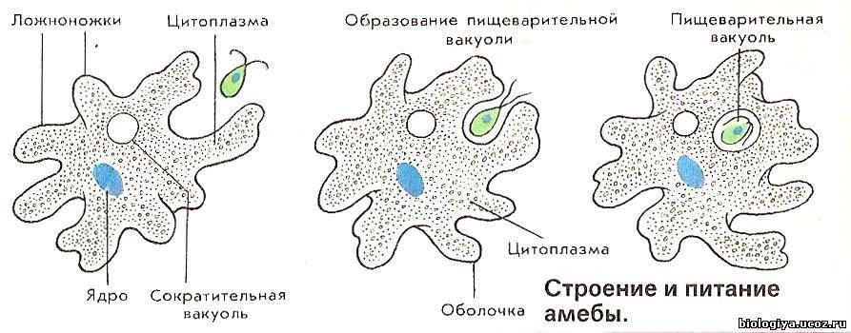](питание%20амебы.swf)

**Карточка №2. Продемонстрируйте и поясните, как амеба переносит неблагоприятные условия.**

Амеба и все простейшие, при понижении температуры, недостатке пищи, засухи из цитоплазмы выделяется значительное количество воды и вещества, образующего плотную оболочку- цисту, когда наступают благоприятные условия, амеба выходит из цисты. На стадии цисты происходит расселение простейших ветром и животными.

Слайд



**Карточка №3. Продемонстрируйте и расскажите, как инфузория передвигается и как дышит.**

**(одну руку положить на плечо впереди стоящего, замкнув круг, а вторую руку поднимать вверх и вниз.)**

Инфузория обитает на дне небольших пресных водоёмах. Движется инфузория с помощью ресничек. Инфузория питается бактериями, одноклеточными животными и водорослями, мелкими организмами, частицами. Сократительная вакуоль выводит из тела инфузории вредные веществ и воду, попадающие из окружающей среды. Инфузория дышит растворенным в воде кислородом через всю поверхность тела.

слайд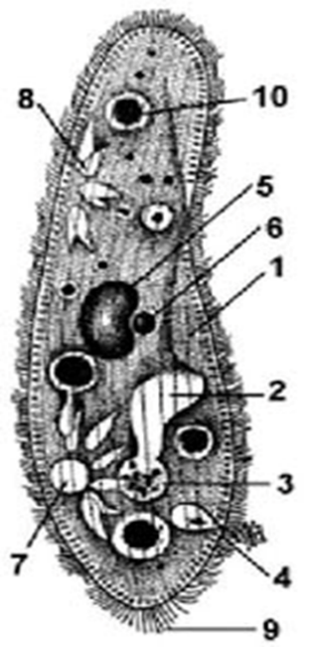

Учитель: Молодцы ребята мы своими глазами посмотрели, как происходят жизненно важные процессы у простейших.

Не смотря на то что они очень малы и не видны они очень важны. Как вы думаете какую роль они выполняют?

Вывод: *Простейшие – это важный*

1. Компонент в цепи питания аквариума, и в целом на земле.

2. Морские корненожки имеют известковую раковинку и образуют осадочные горные породы – мел, известняк.

3. По некоторым видам корненожек судят о присутствии нефти.

*Задание на дом: приготовить сообщение о древних фораминиферах и радиолярий (слагающие горные породы О. Барбадос в Карибском море).*

*Всем спасибо до новых встреч.*